|  |  |  |
| --- | --- | --- |
| 機関名 | 住所 | 電話番号 |
| 大阪府四條畷保健所 | 四條畷市江瀬美町１－１６ | ０７２－８７８－１０２１ |
| 大東市地域保健課 | 大東市幸町８－１ | ０７２－８７４－９５００ |
| 四條畷市立保健センター | 四條畷市中野３－５－２８ | ０７２－８７７－１２３１ |
| 交野市健康増進課 | 交野市天野が原町５－５－１ | ０７２－８９３－６４０５ |

**禁煙するにはどうすればいいの？**

**健康保険で禁煙治療が受けられます‼**

**妊娠中に禁煙しても、出産後半年以内 に再喫煙しやすい**

私たちがあなたの禁煙を応援します！！禁煙外来の紹介も行っています。お気軽にご相談ください。

☆相談窓口はこちら

禁煙治療は健康保険が使えます。（妊娠中や授乳中は、禁煙補助剤による治療はできません。）

禁煙を希望されるときは、医師・薬剤師にご相談ください。

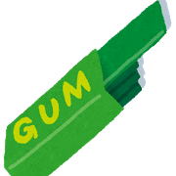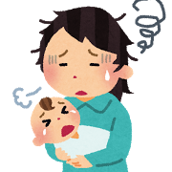

頑張って禁煙できたので、このまま禁煙を継続していきましょう！

　こんな時に気をつけて、上手に気持ちを切り替えましょう

・出産が終わった時　・授乳が終了した時　・育児でイライラした時

・なんとなく気分が落ち込んでゆううつな時

・手持ちぶたさや家事の合間でボーッとした時

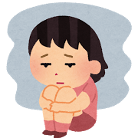

吸いたい気持ちが起きたときの対処方法を考えておく。

吸いたいという欲求は３分前後で弱まります。

* 深呼吸してみる。
* お茶や水を飲みごまかす。
* 糖分の少ないガムや干し昆布などをかむ。
* 歯をみがく

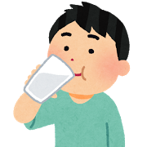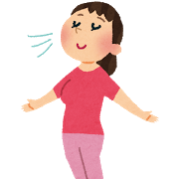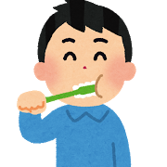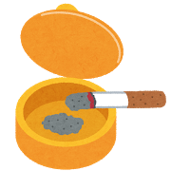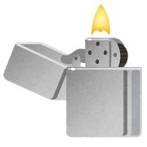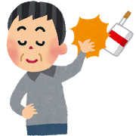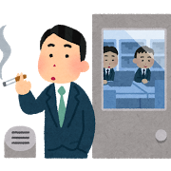

☆相談窓口はこちら

吸えない環境を作り、吸いたい気持ちを起こりにくくしてみる。

* 灰皿やライターを捨てる。
* タバコが吸いたくなる場所を避ける。
* 喫煙者のそばにいかない。家族や友人達にそばでタバコを吸わないようにお願いする。